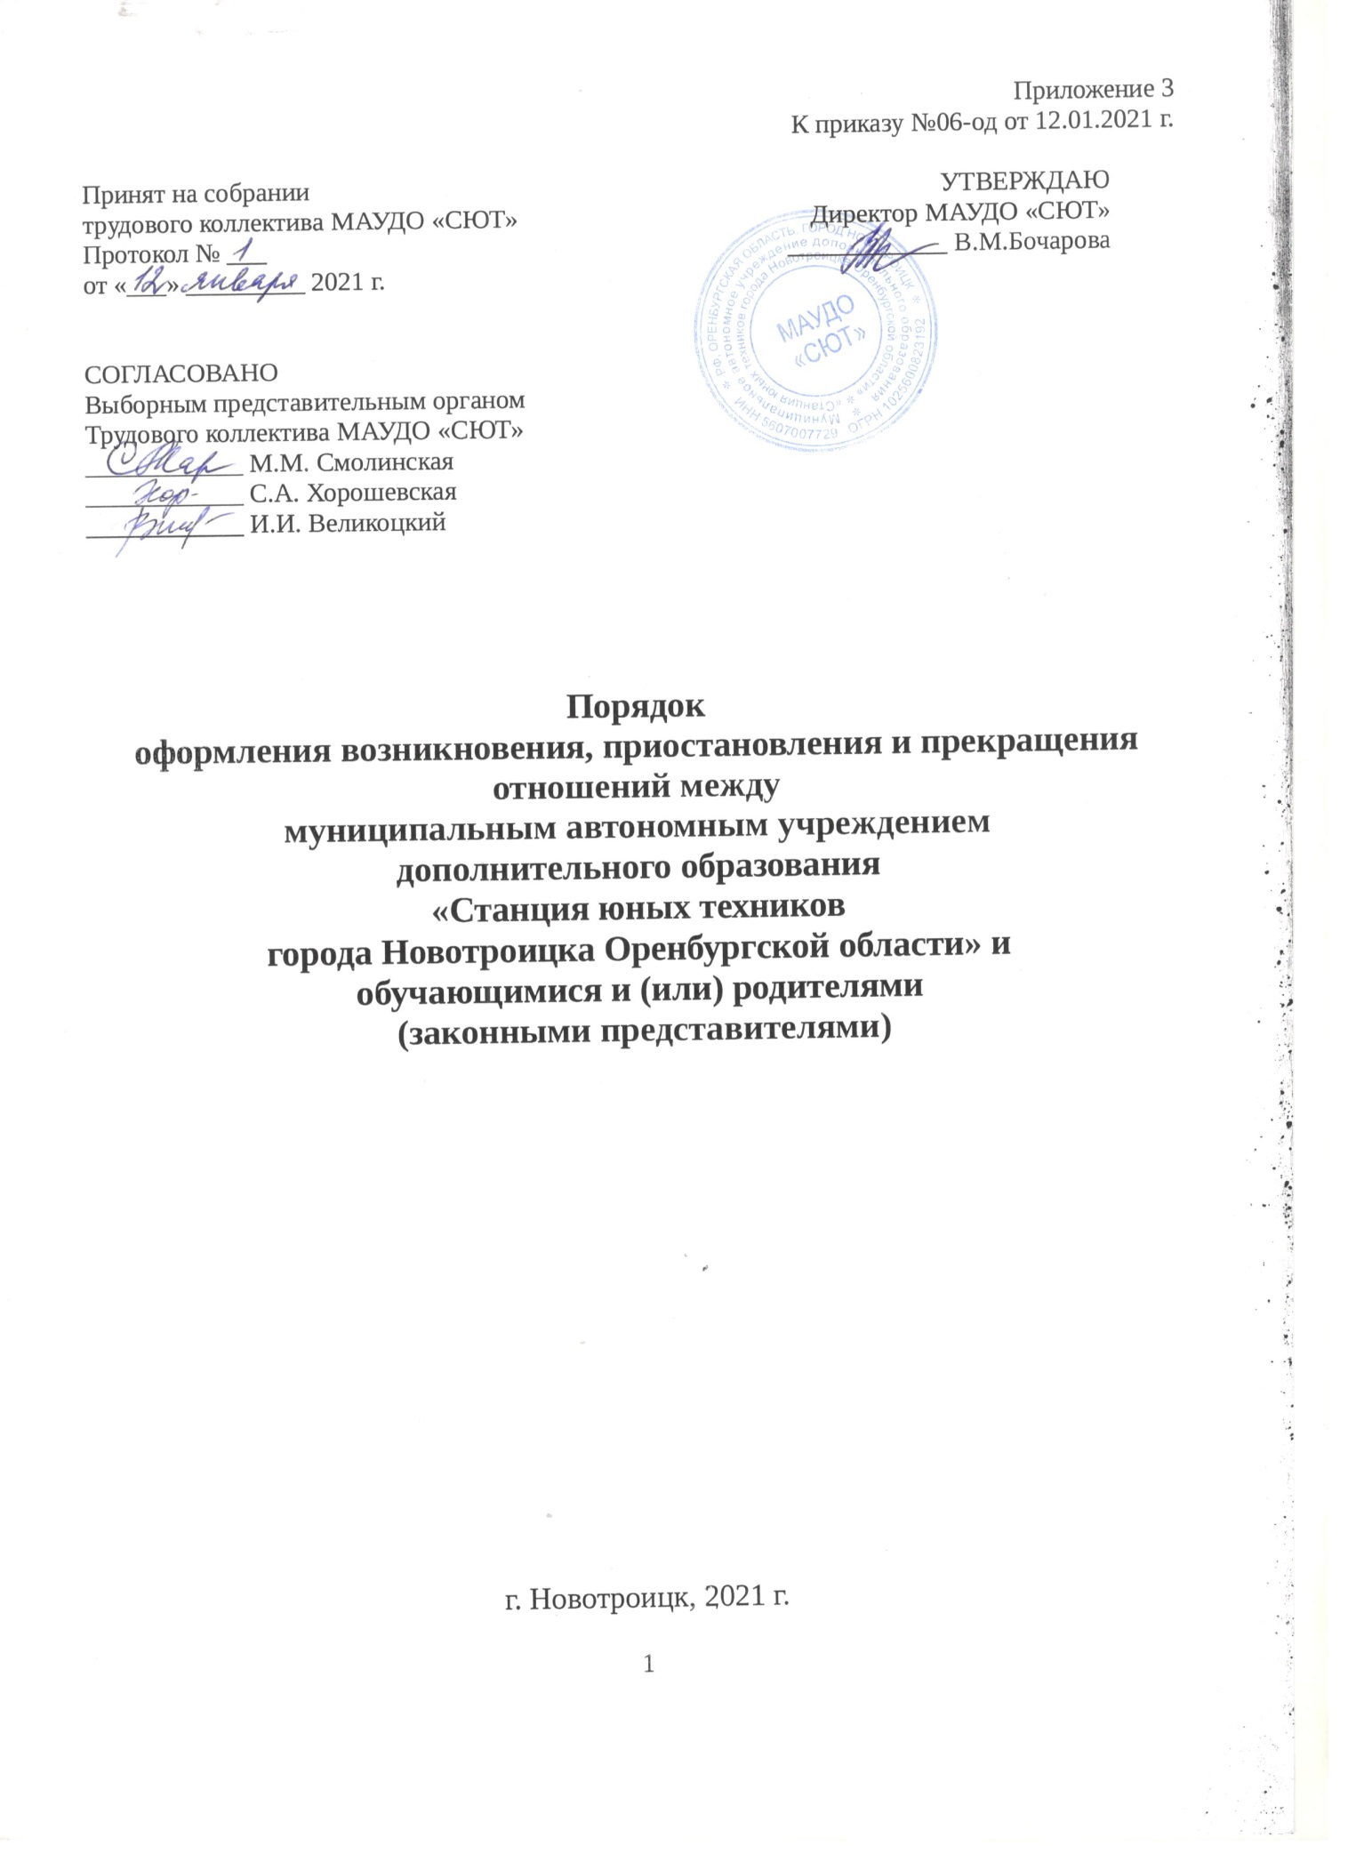
Приложение 3
К приказу №06-од от 12.01.2021 г.

Принят на собрании  трудового коллектива МАУДО «СЮТ»  Протокол № ___  от «___» _________ 2021 г. | УТВЕРЖДАЮ  Директор МАУДО «СЮТ»  ____________ В.М.Бочарова
СОГЛАСОВАНО
Выборным представительным органом
Трудового коллектива МАУДО «СЮТ»
____________ М.М. Смолинская
____________ С.А. Хорошевская
____________ И.И. Великоцкий

Порядок
оформления возникновения, приостановления и прекращения
отношений между
муниципальным автономным учреждением
дополнительного образования
«Станция юных техников
города Новотроицка Оренбургской области» и
обучающимися и (или) родителями
(законными представителями)

г. Новотроицк, 2021 г.
I. Общие положения
1.1. Настоящий «Порядок оформления возникновения, приостановления и прекращения отношений между муниципальным автономным учреждением дополнительного образования «Станция юных техников города Новотроицка Оренбургской области» и обучающимися и (или) родителями (законными представителями)» (далее – Порядок) разработан в соответствии с Федеральным законом «Об образовании в Российской Федерации» №273-ФЗ от 29.12.2012 г.
1.2. Настоящий Порядок регламентирует оформление возникновения, приостановления и прекращения отношений между муниципальным автономным учреждением дополнительного образования «Станция юных техников города Новотроицка Оренбургской области» и обучающимися и (или) родителями (законными представителями).
1.3. Под отношениями в данном Порядке понимается совокупность общественных отношений по реализации права граждан на образование, целью которых является освоение обучающимися содержания дополнительных общеобразовательных (общеразвивающих) программ.
1.4. Участники образовательных отношений – обучающиеся, родители (законные представители) несовершеннолетних обучающихся, педагогические работники и их представители, организации, осуществляющие образовательную деятельность.

II. Возникновение образовательных отношений
2.1. Основанием возникновения образовательных отношений является приказ директора Учреждения о приеме лица на обучение в Учреждение.
2.2. Возникновение образовательных отношений в связи с приемом лица в Учреждение на обучение по дополнительным общеобразовательным (общеразвивающим) программам оформляется в соответствии с законодательством Российской Федерации и Правилами приема в Учреждение, утвержденным приказом директора Учреждения.
2.3. Права и обязанности обучающегося, предусмотренные законодательством об образовании и локальными нормативными актами организации, осуществляющей образовательную деятельность, возникают у лица, принятого на обучение с даты, указанной о приеме на обучение. При приеме в МАУДО «СЮТ» директор обязан ознакомить детей и их родителей (законных представителей) с уставом, лицензией на право ведения образовательной деятельности, с дополнительными образовательными программами, реализуемыми в МАУДО «СЮТ», и другими документами, регламентирующими организацию образовательных отношений.
2.4. Изданию приказа о зачислении предшествует подача заявления.

III. Изменения образовательных отношений
3.1. Образовательные отношения изменяются в случае изменения условий получения обучающимся образования по образовательной программе, повлекшей за собой изменение взаимных прав и обязанностей обучающегося и организацией, осуществляющей образовательную деятельность:
- перевод на обучение по другой дополнительной общеобразовательной (общеразвивающей) программе;
- иные условия, предусмотренные нормативно-правовыми актами.
3.2. Основанием для изменения образовательных отношений является приказ директора Учреждения.

IV. Прекращения образовательных отношений
4.1. Образовательные отношения прекращаются в связи с отчислением обучающегося из Учреждения:
- в связи с полученным образованием (завершением обучения);
- досрочно по основаниям, установленным законодательством об образовании.
4.2. Образовательные отношения могут быть прекращены досрочно в следующих случаях:
- по инициативе обучающегося или родителей (законных представителей) несовершеннолетних обучающихся, в том числе, в случае перевода обучающегося в другую организацию, осуществляющую образовательную деятельность;
- по инициативе Учреждения в случае применения к обучающемуся, достигшему возраста 15 лет, меру дисциплинарного взыскания отчисление;
- по обстоятельствам, не зависящим от воли обучающегося, родителей (законных представителей) несовершеннолетних обучающихся и Учреждения, в том числе в случае ликвидации Учреждения.
4.3. Досрочные прекращения образовательных отношений по инициативе обучающегося или родителей (законных представителей) несовершеннолетних обучающихся не влекут за собой каких-либо дополнительных, в том числе материальных, обязательств перед Учреждением.
4.4. Основанием для прекращения образовательных отношений является приказ об отчислении обучающегося из Учреждения.
Права и обязанности обучающегося, предусмотренные законодательством об образовании и локальными нормативными актами Учреждения, прекращаются с даты его отчисления из Учреждения.
4.5. При досрочном прекращении образовательных отношений Учреждением в трехдневный срок после издания распорядительного акта об отчислении обучающегося, отчисленному лицу выдается справка об отчислении (по запросу).
4.6. В случае прекращения деятельности Учреждения, а также в случае аннулирования у нее лицензии на право осуществления образовательной деятельности, учредитель Учреждения обеспечивает перевод обучающегося с согласия родителей (законных представителей) несовершеннолетних обучающихся в другие образовательные организации, реализующие соответствующие дополнительные общеобразовательные (общеразвивающие) программы.
Порядок и осуществление перевода устанавливаются Федеральным органом исполнительной власти, осуществляющим функции по выработке государственной политики и нормативно-правовому регулированию в сфере образования.

С «Порядком оформления возникновения, приостановления и прекращения отношений между муниципальным автономным учреждением дополнительного образования «Станция юных техников города Новотроицка Оренбургской области» и обучающимися и (или) родителями (законными представителями)» ознакомлены:
______________Минеева Н.А.
______________ Смолинская М.М.
______________ Смолинский М.С.
______________ Серикпаева К.А.
______________ Хорошевская С.А.
______________ Артюшкин А.А.
______________ Башманов В.А.
______________ Великоцкий И.И.
______________ Бочарова В.М.

